Single and Double Acting Actuator Type Shutdown Valve의 신뢰성 비교

김연종, 한은경
㈜유나이티드 퍼시픽· 피엘지

Reliability Comparison of Single and Double Acting Actuator Type Shutdown Valves

Youn-Jong Kim, Eun-Kyung Han
United Pacific· PLG, Inc.

서론

비상차단밸브(Shutdown Valve: SDV)는 공정에 이상이 발생하였을 경우, 공장의 안전한 운전 및 정지를 가능하게 해주는 중요한 장치이다. 본 논문에서는 유나이티드 퍼시픽· 피엘지가 수행한 동남아시아의 천연가스처리공장의 예제를 통하여, 두 종류의 Actuator Type(Single Acting Actuator와 Double Acting Actuator)에 대한 신뢰도를 비교하였다.

밸브의 작동 원리

Actuator Type은 Single Acting과 Double Acting으로 비록 다르지만, 시스템내의 Air Operated Valve(AOV)는 동일한 것으로 가정하였다. AOV는 솔레노이드에 전원이 공급되지 않거나, Air 공급이 중단될 경우 닫히도록 설계되어 있다. 즉, Failure Position 은 ‘Close’이다.

- Single-Acting Actuator System
그림 1은 Single-Acting Actuator System의 Schematic이다. 매뉴얼 밸브(4)의 정상시 위치는 ‘열림’이다. 솔레노이드 밸브에 전원이 공급되면 (2), (3) 그리고 (4)의 포트를 통해 AOV(5)에 Air 공급이 가능하다. AOV가 열려서 SDV의 Actuator(1)에 Air가 투입되면 Actuator에 의해서 SDV가 열린다. 솔레노이드 밸브의 전원이 단절되거나 Air 공급이 중단되면, 스프링을 밀어줄 압력이 없게 되므로 SDV가 스프링의 힘에 의해서 닫힌다. Air의 공급압력은 9.0kg/cm²이며, Regulator를 통과한 Air의 압력은 4.1kg/cm²이다.
- Double-Acting Actuator Valve
그림 2는 Double-Acting Actuator System 의 Schematic이다. 밸브가 열리는 기계적인 원리는 Single-Acting Actuator와 동일하다. 솔레노이드 밸브의 전원이 제거되면 압력이 있던 측은 배기되고, 압력이 없던 측으로 Air가 유입되어 Actuator가 SDV를 닫는 방향으로 작동한다. Lock-up 밸브는 공급되는 Air 압력이 5.5kg/cm²이하로 내려가면 닫히면서 AOV측의 Air를 배기하도록 설계되었다. 공급되는 Air의 압력은 9.0kg/cm²이며, Regulator를 통과한 Air의 압력은 4.1kg/cm²이다. Air 공급이 단절될 경우, Air 리시버에서의 역류를 방지하기 위해서 두개의 체크 밸브가 설치되었으며, 리시버에는 압력게이지와 경보장치가 부착되어 있다.

신뢰도 모델

신뢰도 분석에 사용된 가정을 정리하면 다음과 같다.
- 두 SDV는 동일하게 설계되었고, 단지 Actuator만 다르다. 두 경우에서 밸브 신뢰도의 차이는 이 모델에서는 고려하지 않았다.
- 정기보수 주기는 1년이고 이 기간 동안 현장 점검은 실시하지 않는다고 가정한다.
- 관심 대상인 Actuator의 고장 모드는 ‘Fail To Close’로 한정하였으며, 두 가지 경우의 Actuator와 AOV 자체의 신뢰도는 동일하다고 가정한다.
- 3-Port 밸브는 정상 운전 중에는 반드시 열린(Activate) 상태이며, 밸브가 보수 또는 점검 후 인적오류로 인해 닫힌 상태로 있을 Unreliability는 다음과 같다.
MV1 = Φ_{M}×Φ_{HE}×Τ
Φ_{M} = 유지보수 또는 검사 빈도, Τ = 잘못된 위치에 밸브가 있는 시간
Φ_{HE} = 유지보수 또는 검사 후에 인적오류가 발생할 가능성
- Air Regulator가 막힌다면(오물이나 내부 고장으로), Actuator로 Air가 공급이 되지 않는다. Leak이 있다면 Single-Acting Actuator는 스프링에 의해 서서히 닫히므로 검지기나 경보기로 밸브가 닫혔다는 것을 조정실에서 인지할 수 있다. 인지후 수리하는데 소요되는 시간을 최대 48시간이라고 가정하면 Regulator로 인한 Unavailability는 다음과 같이 계산된다.
Q_{REGS} = AREG×48
- Double-Acting Actuator의 경우는 Single-Acting Actuator의 경우와 다르다. Regulator가 막히거나 리시버 탱크의 매뉴얼 밸브가 닫혔을 경우 경우, Actuator가 스프링으로 작동하는 것이 아니기 때문에 Actuator 자체에 압력 측정기나 경보기가 없다면 이러한 상황을 인지할 수 없다. Actuator의 Air 공급 또는 방출배관에 있는 매뉴얼 밸브 중 한 개가 닫히는 경우에도 Actuator가 작동 할 수 없게 된다. 그러므로 다음과 같이 Unavailability가 계산된다.
Q_{REGS} = (AREG + MV2 + MV2×2)×8760
- 리시버에 문제가 있을 경우에는 운전자가 조정실의 압력 측정기나 경보기를 통해서 알 수 있다. 수리하거나 SDV와 연계된 시스템이 닫히는데 소요되는 시간은 48시간이라고 가정한다. 만일 압력 스위치가 고장일 경우, 이것은 단지 검지기를 점검하면 알 수 있으므로 하루에 한번 점검한다고 가정했을 때, 리시버 고장 모드의 Unavailability는 다음과 같이 계산된다.
Q_{REC} = (AREC + CVT×2 + MV2)×48+ (AREC + CVT×2 + MV2)×PSW×(48+24)
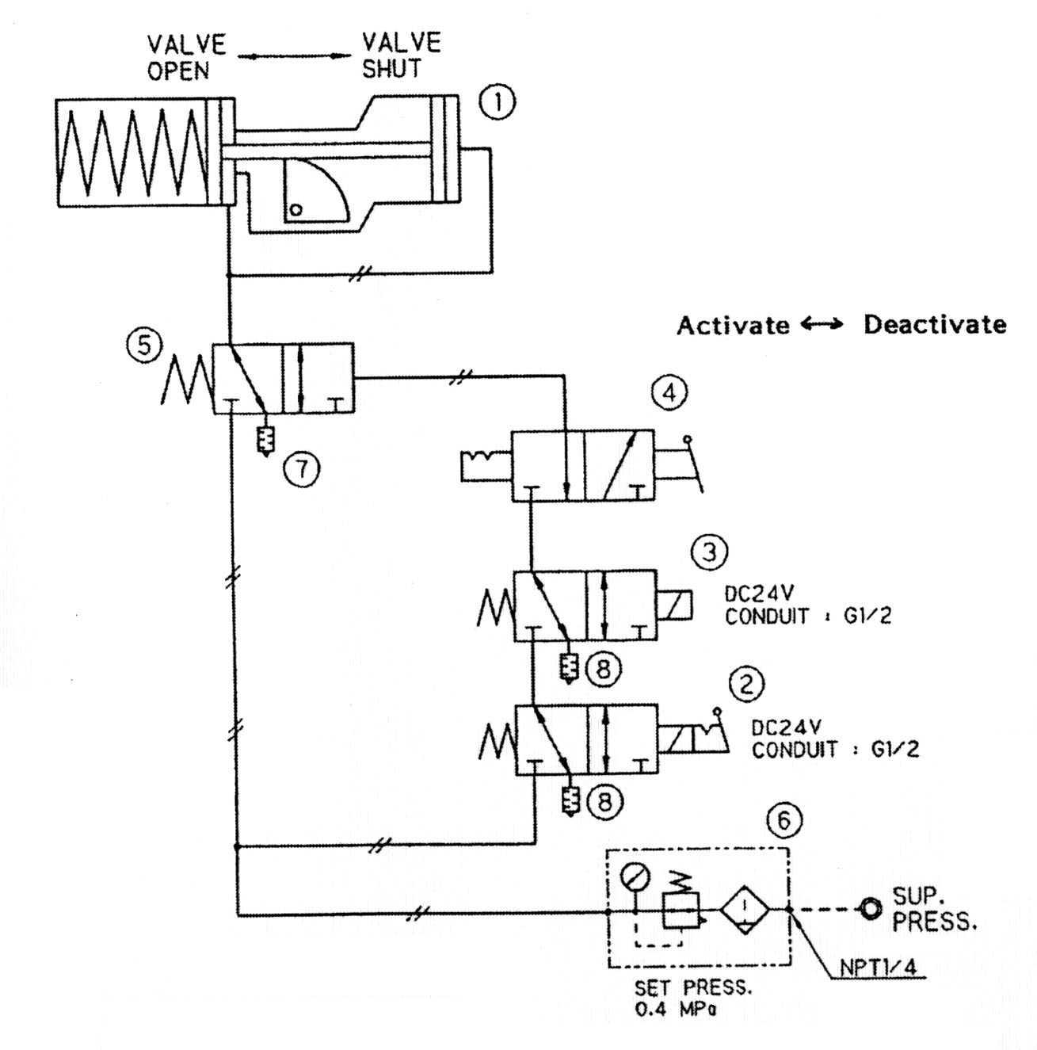
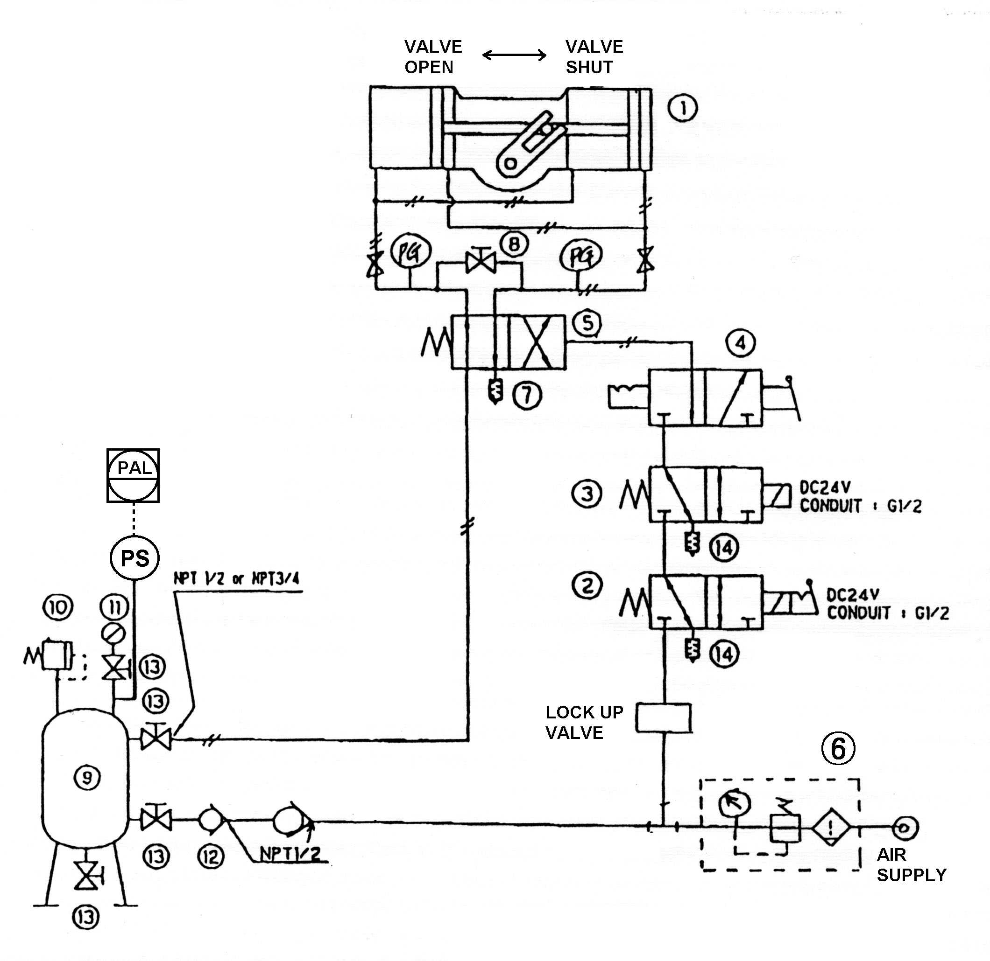
- 평형조절 밸브가 부주의로 열린다면, Double-Acting Actuator의 양측의 압력과 리시버의 압력이 감소하게 된다. 이렇게 되면 경보기가 작동되고 단시간 내에 정상 위치로 돌려 놓을 수 있다. 그러므로 이 시나리오는 고려하지 않는다.
- Torque Cylinder
- Solenoid Valve
- Solenoid Valve
- 3-Port Valve
- Air Operated Valve
- Filter Regulator
- Silencer
- Equalizer Valve
- Receiver Tank
- Relief Valve
- Press. Gauge
- Check Valve
- Stop Valve
- Silencer
그림 1. Single-Acting Actuator System 그림 2. Double-Acting Actuator System
본 분석에서 고려된 고장 모드는 다음과 같다.
표 1. 고장모드
설비 | 고장모드 | 평균값 | 약어
Single-Acting Actuator | 움직이지 않음 | 2.66E-4/D | AF
Dingle-Acting Actuator | 움직이지 않음 | 2.66E-4/D | AF
Air-Operated Valve | 배기되지 않음 | 2.66E-4/D | AOVF
솔레노이드 밸브 | 전원 차단시 작동하지 않음 | 1.22E-3/D | SOVF
Manual Valve(3-Port Valve) | 유지보수나 검사 후 닫힌 채로 남음 | 4.34E-3/D | MV1
Actuator의 배기 배관상의 Manual Valve (Double Acting Only) | 닫힘 | 4.20E-8/H | MV2
Actuator의 주입 배관상의 Manual Valve (Double Acting Only) | 닫힘 | 4.20E-8/H | MV2
리시버의 방출 배관 상의 매뉴얼 밸브 | 닫힘 | 4.20E-8/H | MV2
체크 밸브 | 닫히지 않음 | 2.69E-4/D | CVF
체크 밸브 | 막힘 | 1.04E-8/H | CVT
Air Regulator | 막힘 | 4.04E-6/H | AREG
Lockup 밸브 | 작동하지 않음 | 2.66E-4/D | LVF
리시버 | 누설 | 2.66E-8/H | AREC
압력 스위치 | 작동하지 않음 | 2.69E-4/D | RSW
솔레노이드의CCF | 전원 차단시 두 솔레노이드 밸브가 동시에 고장 | 7.00E-2 | β_{SV}
체크 밸브의 CCF | Air 공급 감소시 두 체크 밸브가 동시에 고장 | 1.00E-2 | β_{CV}

신뢰도 분석

각 경우(Boundary Condition)에 대한 Unavailability를 계산하면 다음과 같다.
표 2. 신뢰도 분석
Boundary Condition | Single-Acting Actuator System | Double-Acting Actuator System
전원과 Air 공급은 정상이고, Close가 요구되는 신호가 있을 때 | Q_{SA1} = MV1 + Q_{SV}F + AOVF + AF = 4.69E-3  (Q_{SV} = SOVF×SOVF +β_{SV}×SOVF) | Q_{DA1}=MV1+Q_{SV}+AOVF+Q_{REGD}+Q_{REC} +AF  = 4.14E-2
전원이 Failure 상태인 경우 | Q_{SA2} = MV1+Q_{SV}+ AOVF+AF = 4.69E-3 | Q_{DA2} = MV1+Q_{SV}+AOVF+Q_{REGD}+Q_{REC} +AF  = 4.14E-2
Air 공급이 Failure 상태인 경우 | Q_{SV3} = Q_{REGS}+AF  = 4.60E-4 | Q_{DA3} = MV1+LVF+AOVF+Q_{REGD}+Q_{REC} +Q_{air}+AF  = 4.16E-2  (* Q_{air} = CVF×CVF+β_{CV}×CVF)
전원과 Air 공급이 모두 Failure 상태인 경우 | Q_{SV4} = Q_{REGS}×(MV1+Q_{SV}+AOVF)+AF = 2.67E-4 | Q_{DA4}= MV1+LVF×Q_{SV}+AOVF +Q_{REGD}+Q_{REC}+Q_{air}+AF  = 4.14E-2
* Q_{air}은 Air 공급 중단으로 리시버에서 Air가 공급되지 않을 때의 고장 모드이다.

결론

분석 결과는 Single-Acting Actuator System이 Double-Acting Actuator System보다 다소 신뢰적이라는 것을 보여준다. Single-Acting에서 Unreliability에 가장 큰 영향을 주는 요인은 보수 또는 점검 후 실수로 시스템이 ‘Deactivate’될 경우이다.
Double-Acting Actuator System의 경우, Actuator가 스프링을 가지고 있지 않기 때문에 리시버를 통하여 Air가 반드시 공급 되어야 Actuator를 닫을 수 있다. Double-Acting에서 Unreliability에 가장 큰 영향을 주는 원인은 Actuator에 Air가 공급되지 못하게 Regulator 또는 주변 매뉴얼 밸브가 막히는 고장이다. 두번째 중요한 이유는 Single-Acting의 경우와 마찬가지로 인적오류로 ‘Deactivate’되는 경우이다.

민감도 분석

Double-Acting Actuator System의 신뢰도를 향상시키기 위해서 다음과 같이 설계변경 하였다고 가정하고 민감도 분석을 수행하였다. 설계변경 후 Double-Acting Actuator System의 신뢰도는 Air공급이 Available한 경우에는 Single-Acting Actuator System의 신뢰도와 비슷하게 되었다. Air 또는 전원 공급이 중단된 경우에는 아직도 Single-Acting의 경우보다 Double-Acting의 신뢰도가 좋지 않음을 보여준다.
- 민감도 분석 1
Double-Acting Actuator System에서 리시버와 Actuator 사이에 있는 Regulator를 제거하고 신뢰도 분석을 실행하였다. 그 결과는 표 2에 있다.
- 민감도 분석 2
Double-Acting Actuator System에서 Actuator의 압력을 조정실에서 모니터링할 수 있다고 가정하고 신뢰도 분석을 실행하였다. 압력 스위치를 SDV가 열려 있을 때 압력을 받는 Actuator 쪽에 설치한다고 가정하면, Q_{REGD2}가 다음과 같이 된다.
Q_{REGD2} = (AREG+MV2×2)×48+MV2×8760+PSW

표 3. 신뢰도 및 민감도 분석 결과
구 분 | Single-Acting Actuator System | Double-Acting Actuator System | 민감도  분석 1 | 민감도  분석 2
Air와 전원이 정상이고, 닫으라는 신호가 있을 때 | 4.96E-3 | 4.15E-2 | 6.07E -3 | 5.80E -3
전원 공급이 중단되어 닫혀야 할 때 | 4.96E-3 | 4.15E-2 | 6.07E -3 | 5.80E -3
Air 공급이 중단되어 닫혀야 할 때 | 4.60E-4 | 4.16E-2 | 6.26E -3 | 5.99E -3
Air와 전원 공급이 중단되어 닫혀야 할 때 | 2.67E-4 | 4.14E-2 | 5.99E -3 | 5.72E -3

결과적으로 다음의 개선권고사항이 도출된다.
- 기술적으로 가능하다면 Air Regulator와 Actuator의 매뉴얼 밸브 2개는 신뢰도를 향상시키기 위해서 제거하라.
- 유지보수나 점검 후에 실수로 3-Port 밸브가 닫혀있지 않도록 밸브의 개·폐 여부를 일상확인 항목 중 하나로 Daily Checklist에 포함한다.
- Regulator를 제거하는 것이 어렵다면 Air 리시버와 Actuator를 연결하는 배관의 막힘을 확인할 수 있는 장치가 필요하다. 시스템을 매일 확인하고, 조정실에서 계속 모니터링하여 막힌 경우 바로 조치할 수 있어야 한다.

참고문헌

1. PLG, Inc., “Database for Probabilistic Risk Assessment for Light Water Nuclear Power Plants,” Proprietary, PLG-0500, July 1989.
2. IEEE-500, The Institute of Electrical and Electronics Engineers, Inc., “IEEE Guide to the Collection and Presentation of Electrical, Electronic, and Sensing Component Reliability Data for Nuclear-Power Generating Stations,” IEEE Standard 500-1984.

